**HAPPY HOUSE**

|  |  |
| --- | --- |
| 버전 | 1.0 |
| 작성일 | 2021.11.25 |
| 소속 | 삼성 청년 아카데미 6기 |
| 작성자 | 김형우, 김성우 |

**INDEX**

1. History

* History

1. 요구사항

* 기능적 요구사항
* 비 기능적 요구사항

3. Usecase Diagram

* 기본 기능 Usecase Diagram
* 오늘의 뉴스 Usecase Diagram
* 날씨 Usecase Diagram
* 관심지역 및 거래 검색 Usecase Diagram

1. ERD

* E-R Diagram

1. 화면 설계
2. History

|  |  |  |  |
| --- | --- | --- | --- |
| Version | Author | Desciption | Date |
| 0.1 | 김성우, 김형우 | * Happy House 시나리오 및 화면 설계 시나리오 1차 배포 | 2021/11/19 |
| 0.3 | 김성우, 김형우 | * 공지사항 및 게시판 구현 관심 지역 및 관심 거래 검색 구현 * Happy House 화면 설계 시나리오 2차 배포 * 로그인 및 회원 가입 구현 * 카카오 맵 API 추가 | 2021/11/22 |
| 0.5 | 김성우, 김형우 | * 관심 거래 및 관심 지역 화면 구성 수정(2차 시나리오 반영) * header footer 추가 * 날씨 데이터 불러오기 추가 구현 * 뉴스 데이터 불러오기 추가 구현 * 로그인 및 회원 가입 화면 구성 수정 * 카카오 맵 API 구성 수정 | 2021/11/23 |
| 1.0 | 김성우, 김형우 | * 최종 버전 * 메인 화면 추가 * 공지사항 및 게시판 UI 수정 * 공공 데이터 화면 데이터 수정 | 2021/11/24~  2021/11/25 |

1. 요구사항

|  |  |  |
| --- | --- | --- |
| **순번** | **요구사항명** | **요구사항 상세** |
| **기능적 요구사항** | | |
| F01 | 주택 실거래가 정보 수집 | Dump DB 활용 |
| F02 | 관심 지역 정보 등록 | 관심 지역(동) 등록 |
| F03 | 관심 지역 정보 관리 | 관심 지역(동)을 설정하여 그 지역의 정보를 제공 및 삭제 |
| F04 | 나의 관심 거래 관리 | 사용자가 설정한 관심 거래 정보를 북마크 UI로 관리 |
| F05 | 주택 정보 조회 | 사용자가 조회한 주택 정보를 지도 상에 상세 정보를 제공 |
| F06 | 카카오 마커 관리 | 사용자가 검색한 데이터를 카카오 맵 API 위에 마커로 관리 |
| F07 | 공공 데이터 뉴스 관리 | 공공 데이터 : 한국산업인력공단 해외진출 뉴스 정보 파싱 및 검색 |
| F08 | 공공 데이터 날씨 관리 | 공공 데이터 : 기상청 단기예보 조회 서비스  파싱 및 관심 지역 위치에 따른 관리 및 검색 |
| F09 | 공지사항 관리 | 공지사항 수정, 삭제, 등록, 페이징 |
| F10 | 게시판 관리 | 게시판 수정, 삭제, 등록, 페이징 |
| F11 | 회원 관리 | 회원 가입, 수정, 조회 |
| F12 | 로그인 관리 | 로그인, 로그아웃 |
| F13 | 메인 창 관리 | 아파트 이미지 노출 및 부동산 관련 뉴스 관리 |
| F14 | 나의 관심 거래 삭제 | 사용자가 설정한 관심 거래 정보를 북마크 UI로 삭제 |
| F15 | 관심 지역 정보 검색 | 관심 지역(동) 검색하여 해당 동으로 카카오 맵 이동 및 날씨 업데이트 |
| F16 | 관심 지역 정보 삭제 | 관심 지역(동) 삭제하여 해당 동을 관리 목록에서 제외 |
| **비 기능적 요구사항** | | |
| NF1 | 공공 데이터의 정확성 | 공공데이터 API를 활용함으로 인한 공공데이터의 정확성이 요구됨 |
| NF2 | 가용성 | 언제나 서비스가 가능해야함 |
| NF3 | 응답성 | 검색에 대한 결과를 빠르게 응답 가능해야함 |
| NF4 | 사용자 편의성 | 웹 사이트에 대한 전반 지식이 없어도 편리하게 사용 가능해야 함 |

1. Usecase Diagram

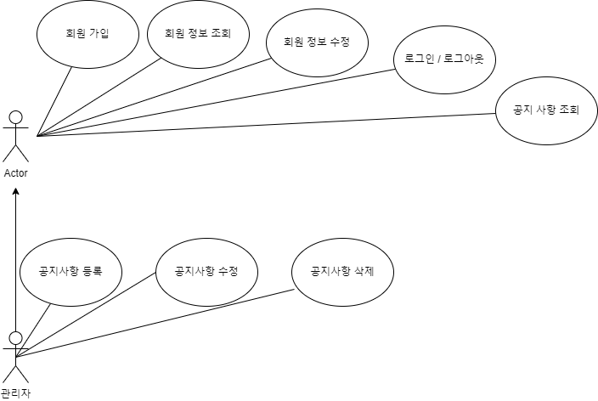

기본 기능 Use Case

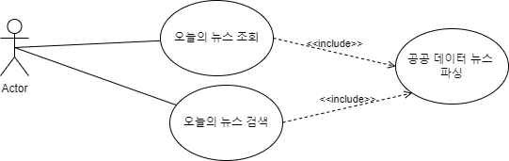

오늘의 뉴스 Use Case

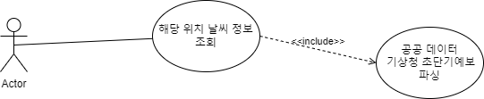

날씨 Use Case

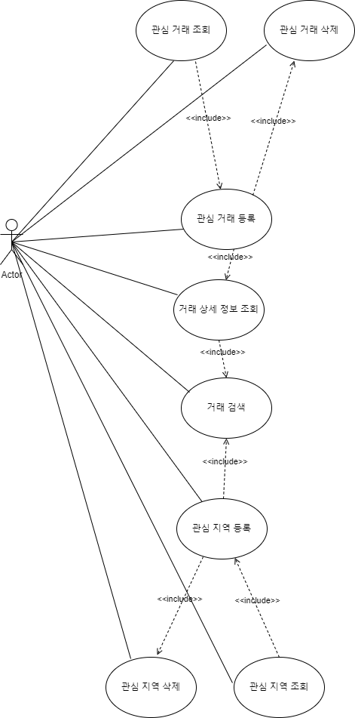

관심 지역 및 거래 검색 Use Case

1. E-R Diagram

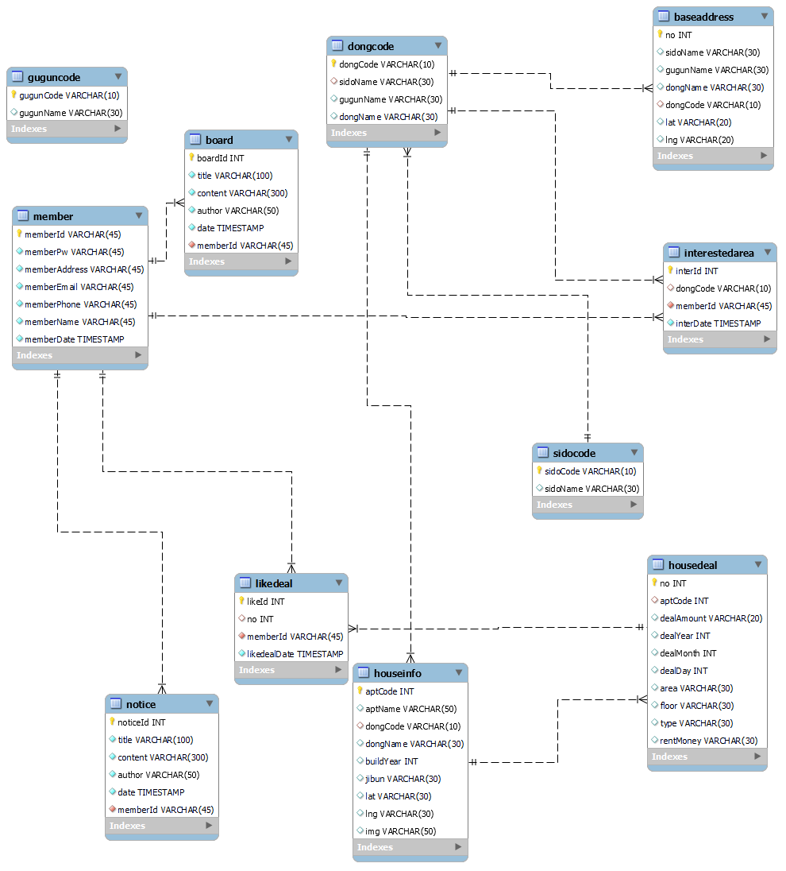

1. 화면 설계

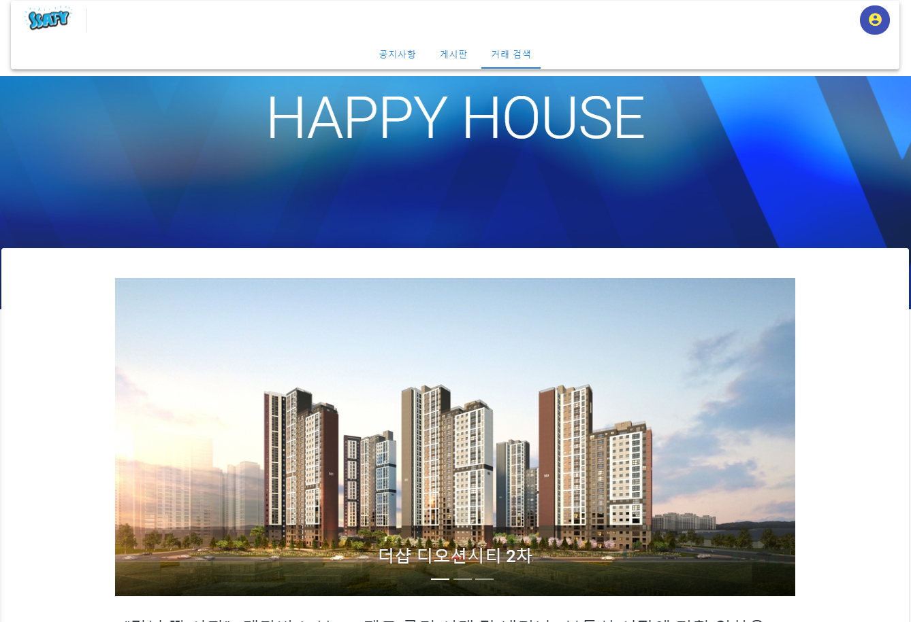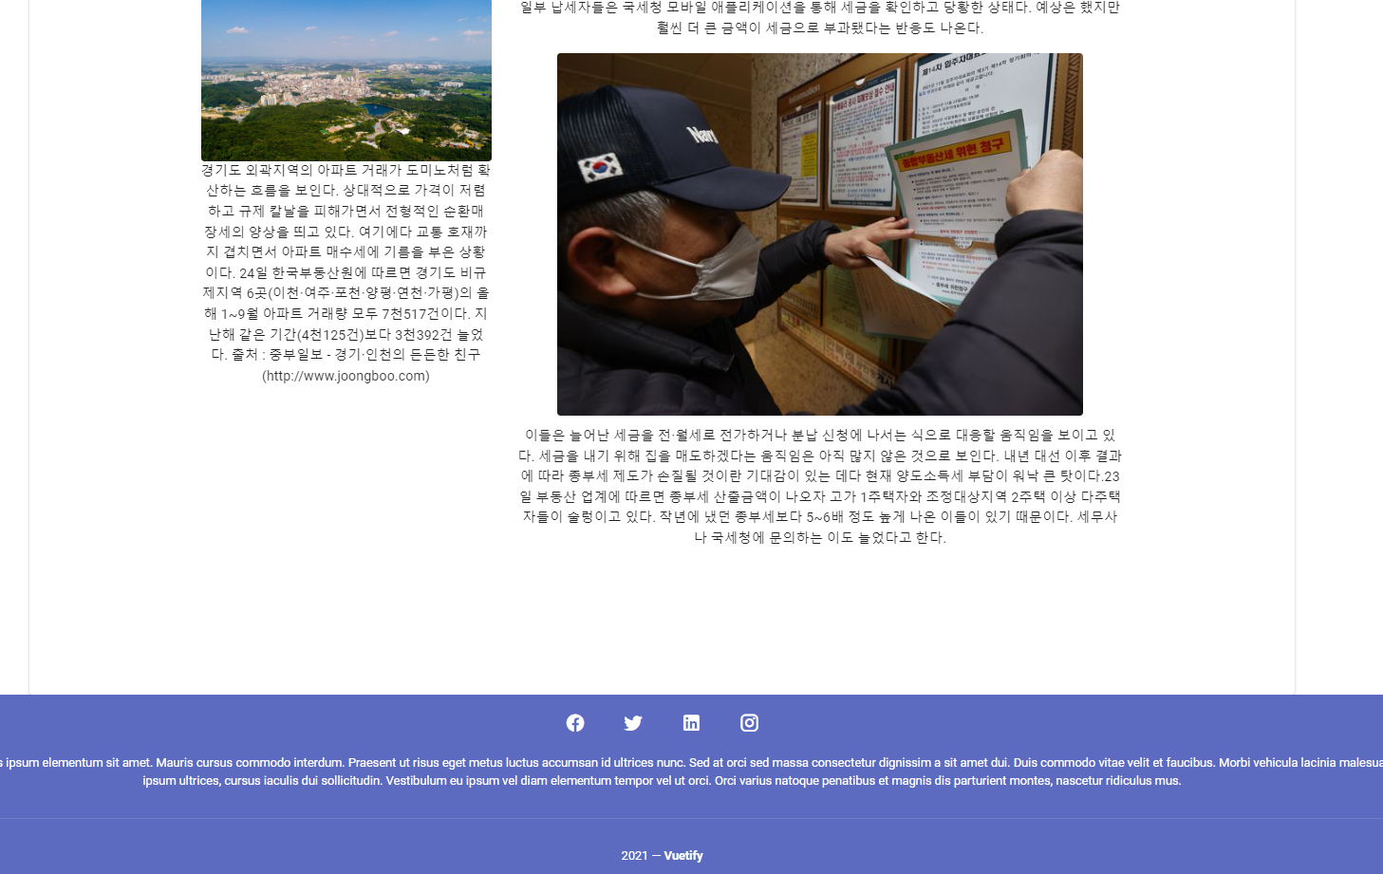

< 그림 1 > 메인 페이지

뉴스 마다 링크를 걸어주어서 해당 제목을 클릭하면 해당 뉴스로 링크 따라 갈 수 있습니다.

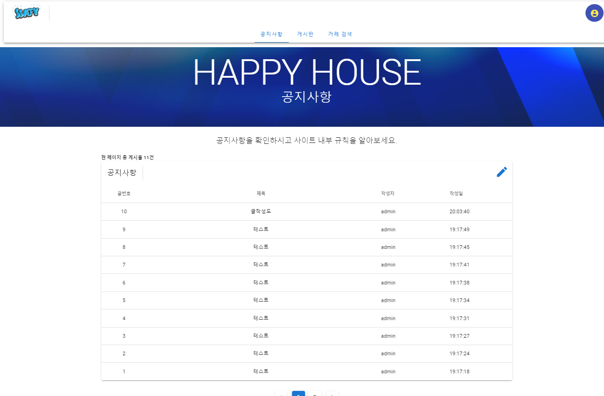

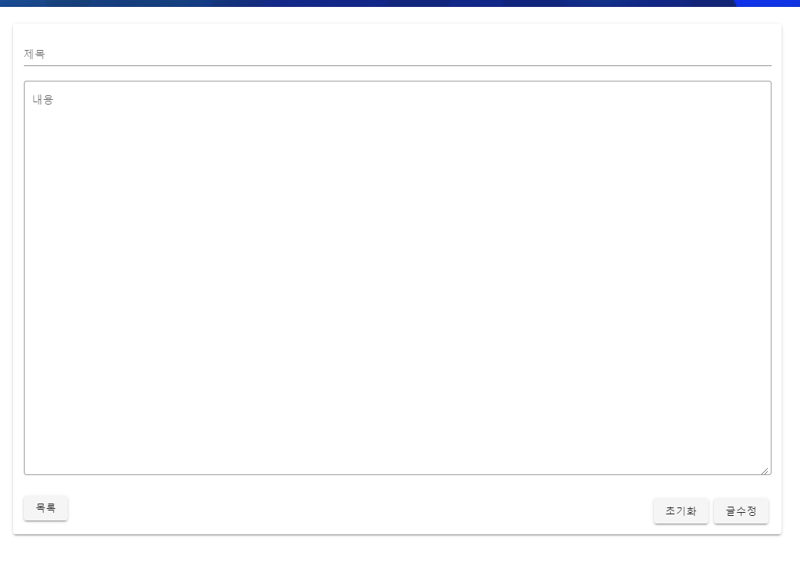< 그림 2 > 공지사항 작성 및 리스트 출력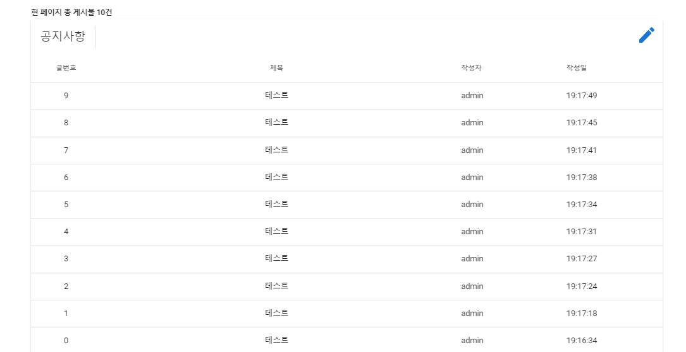

< 그림 3 > 공지사항 글 삭제

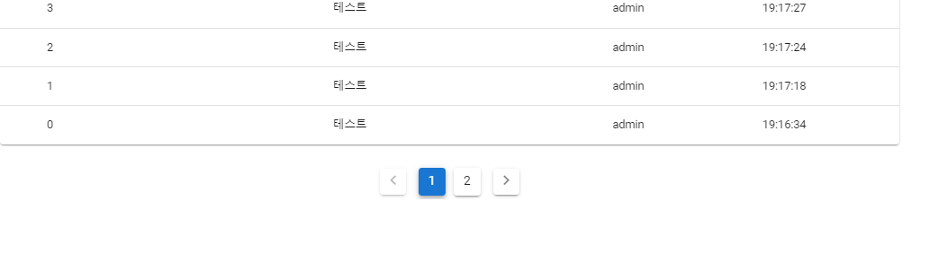

< 그림 3 > 공지사항 페이징 처리

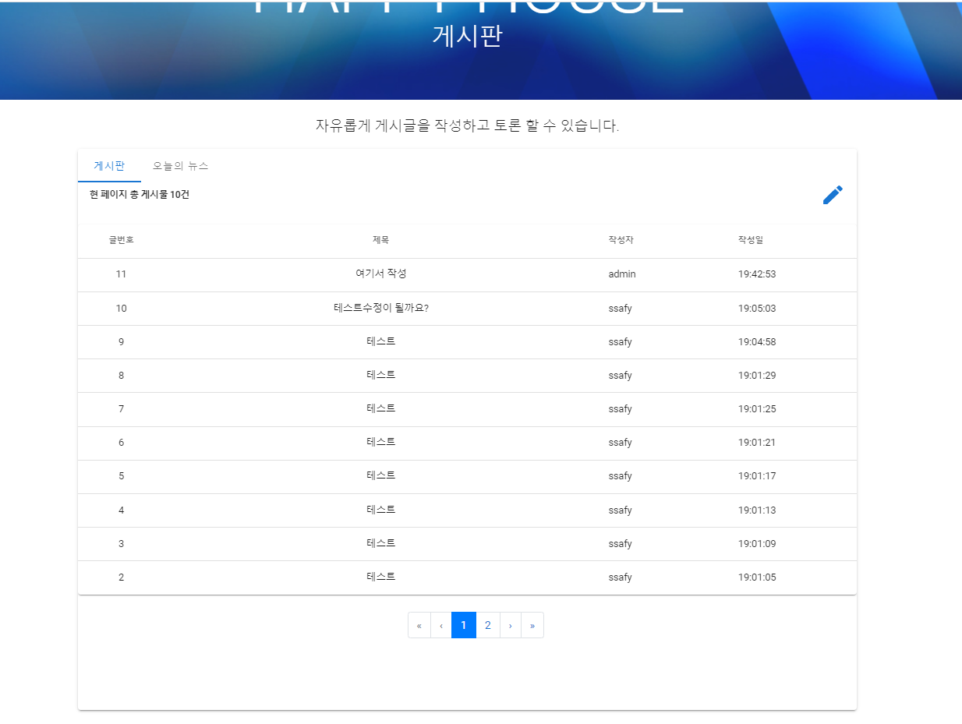

< 그림 4 > 게시판 페이징 처리 및 리스트 목록

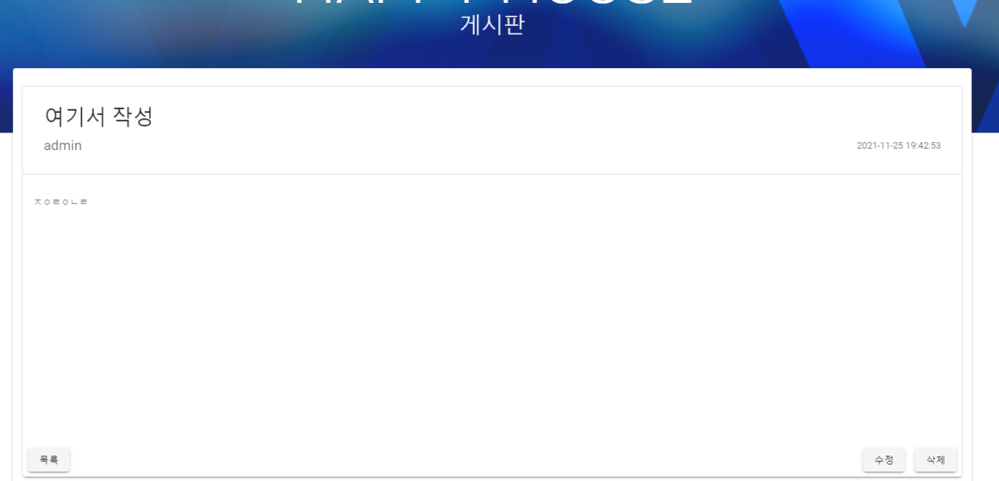

< 그림 5 > 게시판 상세 보기

< 그림 6 > 게시판 페이징 처리

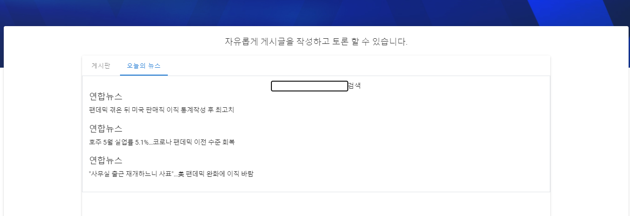

< 그림 7 > 오늘의 뉴스 파싱 및 검색 결과

< 그림 8 > 회원 정보 보기

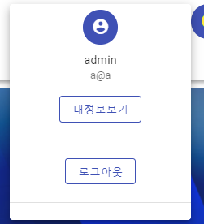

< 그림 9 > 회원 정보 보기(모달창)

< 그림 10 > 회원 가입

< 그림 11 > 로그인

< 그림 12 > 로그아웃

< 그림 13 > 거래 검색 (답십리_검색)

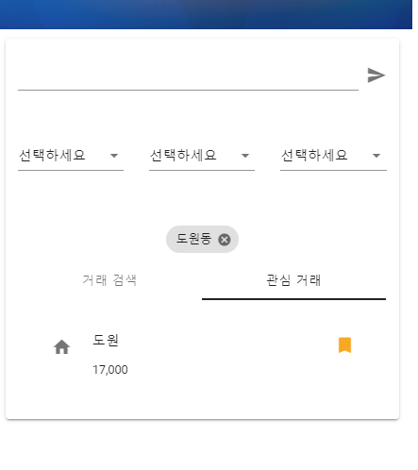

< 그림 14 > 거래_검색 (북마크 등록)

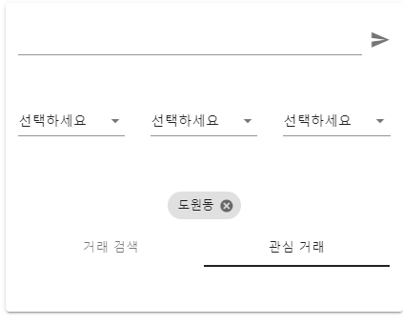

< 그림 15 > 거래_검색 (북마크 삭제)

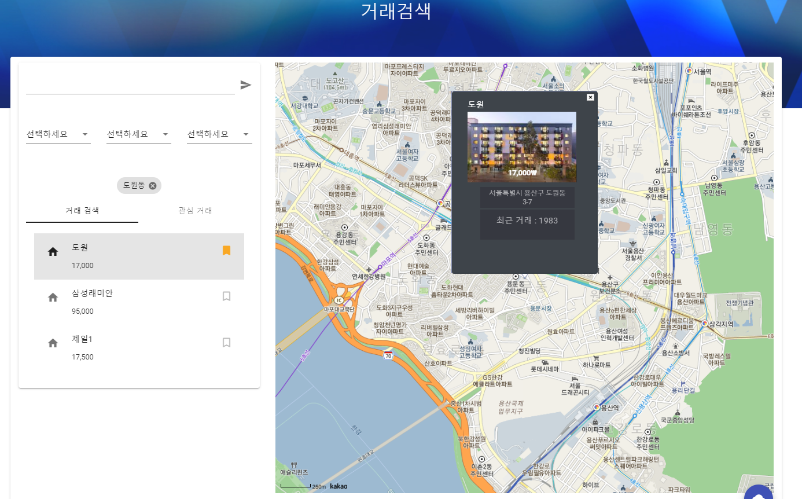

< 그림 16 > 거래_검색 (인포 윈도우)

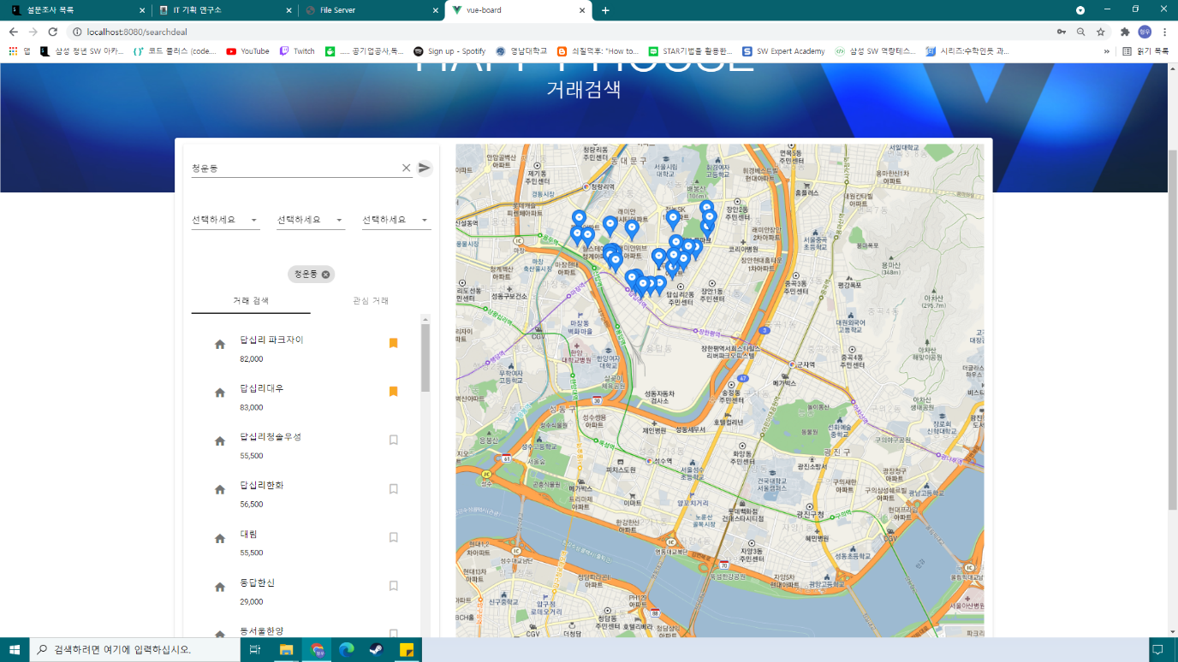

<그림 17 > 관심지역 등록